一、机器学习在进行数据预处理时的三种方法：标准化、归一化和最大最小值缩放
1、标准化：
·使用于数据接近高斯正态分布
·z = (x - μ) / σ 其中 z 是标准化后的值, x 是原始值, μ 是特征的均值, σ 是特征的标准差。
·场景：线性回归、逻辑回归、支持向量机（svm）

2、归一化：
·不关心数据分布形状，不需要高斯分布 对异常点敏感，可能使得数据集中在一个小的范围内，导致信息丢失
·x=x / l2范数 l2范数计算公式：(||x|| = √(1^2 + 2^2 + 3^2 + 4^2 + 5^2) = √55 ≈ 7.42)
·神经网络、k近邻算法

3、最大最小值缩放：
·和归一化相同，但不受异常值影响，也无法处理异常值，能够保留数据原始分布
·x=x-x(min)/x(max)-x(min)
·决策树、随机森林
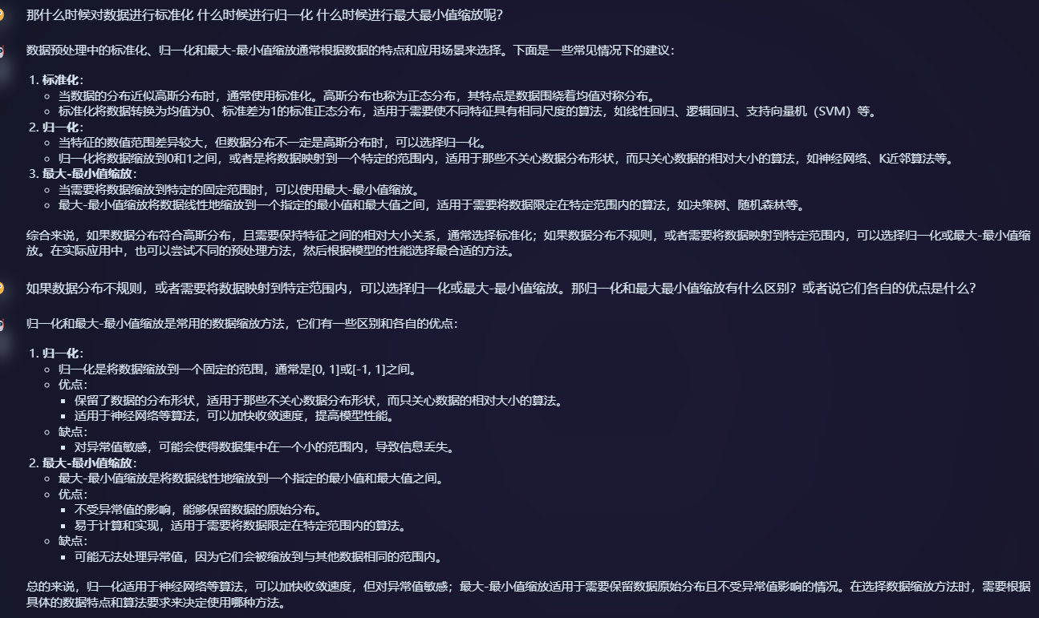

4、相关代码
·用sklearn的preprocessing库
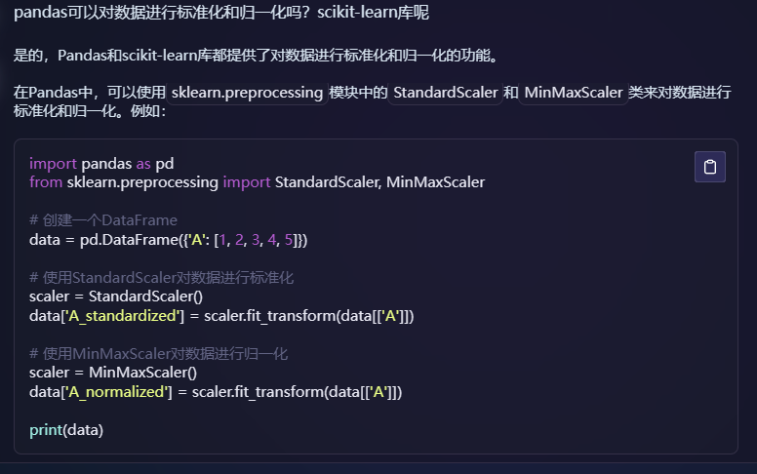
·用numpy库
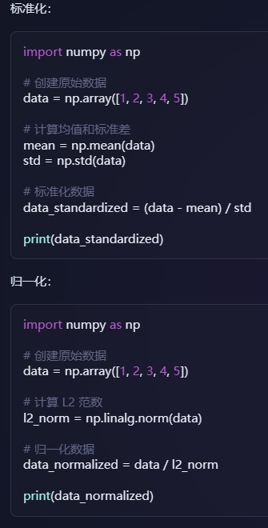

二、SK模块下的线性模型 （sklearn.linear_model库）
1、引用方法： 是一个类

2、具体的线性模型有哪些：
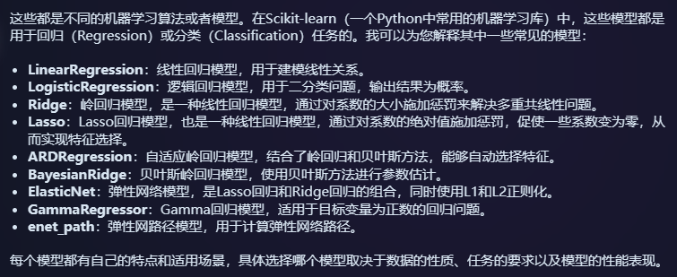
创建方式如下：
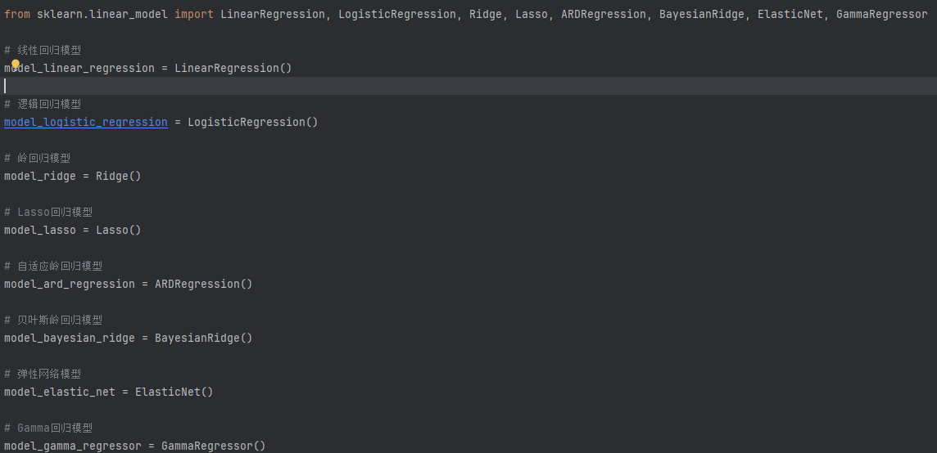

三、SK模块下的模型评估 （sklearn.metrics库）
1、模型评估的函数
·使用方法 是一个函数
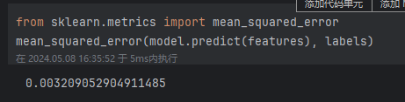

·评估函数类型
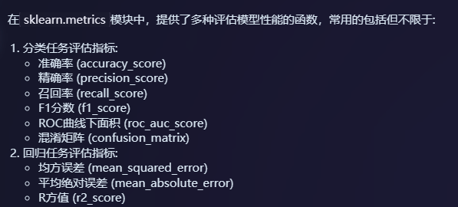

2、对应函数的作用
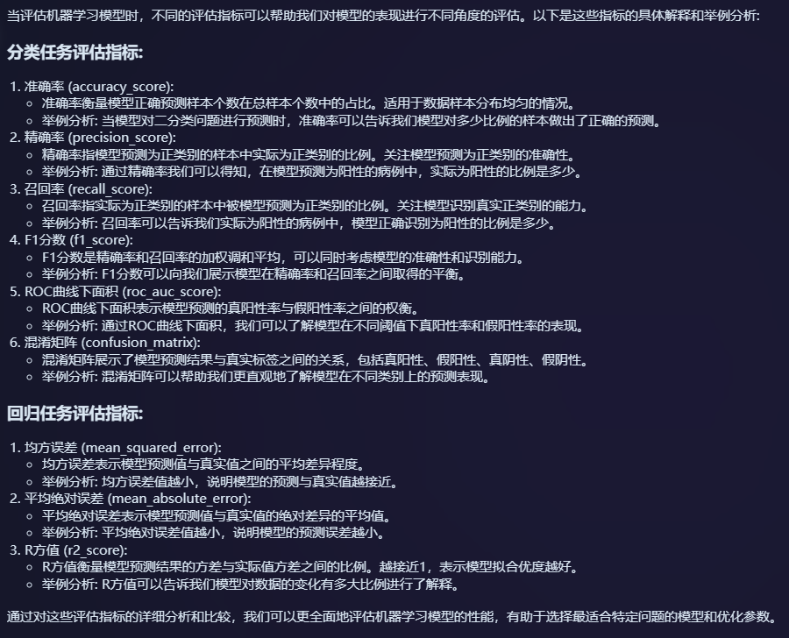

3、一些函数的优缺点介绍：
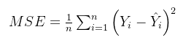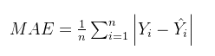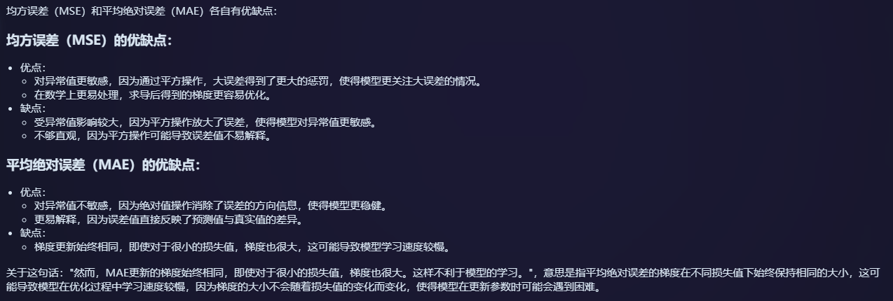
4、关于优化算法（参数更新算法）的一些举例
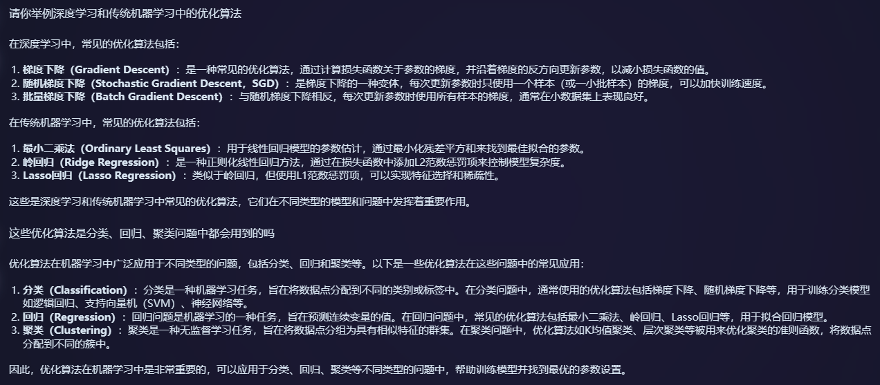

四、正则化
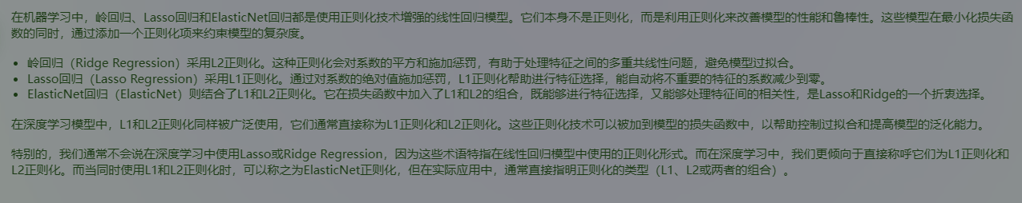

·L1正则化会把参数赶向0
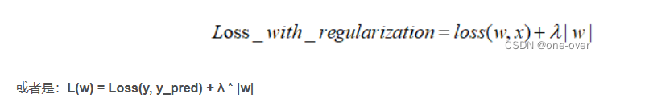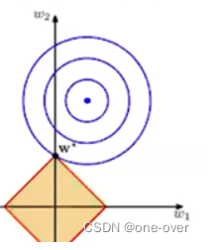

·L2正则化会把参数变小
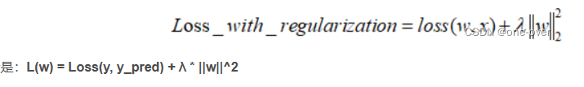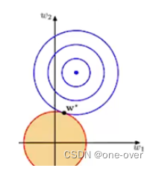

L1正则化会使w趋向0，L2正则化则会变小，如果比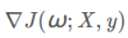大，则会趋向0，但这个是梯度，因此有可能也不会达到0，具体还要看梯度大小，具体就是说，是根据梯度来改变w，但就是一直把w往0赶，w是正数，w:=w-（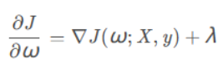）就会一直减一个正数，w是负数，就会一直加一个正数
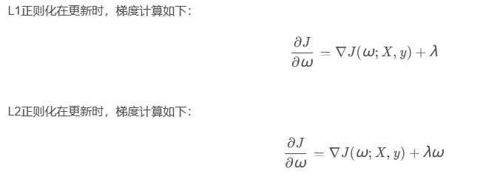

五、SK模块下的数据预处理 （sklearn.preprocessing库）

1、使用方法： 这是一个类
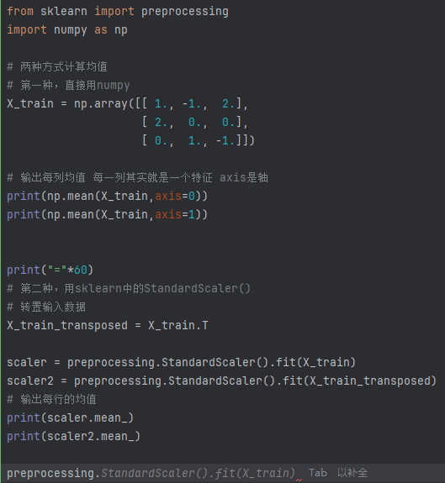
2、其他类：
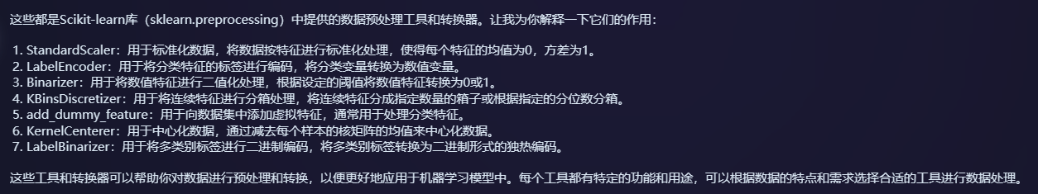

3、关于fit与transform两个函数
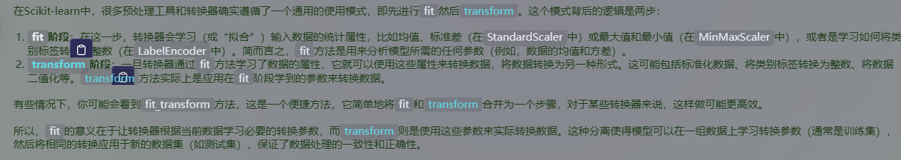

附录1：Numpy常用函数
1.np.array() - 创建数组。
2.np.arange() - 返回给定间隔内的等差序列。
3.np.zeros() - 返回给定形状和类型的新数组，填充零。
4.np.ones() - 返回给定形状和类型的新数组，填充一。
5.np.empty() - 返回一个新的未初始化的数组。
6.np.full() - 返回给定形状和类型的新数组，填充指定的值。
7.np.eye() - 创建一个二维数组，其对角线为1，其他位置为0。
8.np.linspace() - 返回指定区间内的等间隔数字。
9.np.logspace() - 返回对数刻度上等间隔的数字。
10.np.reshape() - 给数组一个新的形状而不改变其数据。
11.np.flatten() - 返回一个折叠成一维的数组。
12.np.concatenate() - 沿指定轴连接数组序列。
13.np.split() - 沿特定轴将数组分割为子数组。
14.np.append() - 将值添加到数组的末尾。
15.np.delete() - 返回从输入数组中删除指定子数组的新数组。
16.np.transpose() - 转置数组。
17.np.ravel() - 返回连续的扁平数组。
18.np.min() - 返回数组中的最小值。
19.np.max() - 返回数组中的最大值。
20.np.sum() - 数组元素沿指定轴的总和。
21.np.mean() - 计算数组均值。
22.np.median() - 计算数据的中位数。
23.np.std() - 计算标准偏差。
24.np.var() - 计算方差。
25.np.dot() - 点乘两个数组。
26.np.cross() - 两个数组的叉积。
27.np.linalg.inv() - 计算矩阵的逆。
28.np.linalg.det() - 计算数组的行列式。
29.np.linalg.eig() - 计算方阵的特征值和右特征向量。
30.np.fft.fft() - 计算一维离散傅立叶变换。

Pandas常用函数
1.pd.Series() - 创建一个序列。
2.pd.DataFrame() - 创建一个数据帧。
3.pd.read_csv() - 从CSV文件导入数据。
4.pd.read_excel() - 从Excel文件导入数据。
5.pd.to_csv() - 将DataFrame导出到CSV文件。
6.pd.to_excel() - 将DataFrame导出到Excel文件。
7.pd.merge() - 合并DataFrame对象。
8.pd.concat() - 沿特定轴连接pandas对象。
9.pd.DataFrame.drop() - 删除DataFrame中的行或列。
10.pd.DataFrame.loc[] - 通过标签访问一组行和列。
11.pd.DataFrame.iloc[] - 通过整数位置访问一组行和列。
12.pd.DataFrame.groupby() - 分组操作。
13.pd.DataFrame.pivot_table() - 创建一个透视表。
14.pd.DataFrame.fillna() - 用指定的方法填充NA/NaN值。
15.pd.DataFrame.dropna() - 删除含有空值的行或列。
16.pd.DataFrame.sort_values() - 按照某列值排序。
17.pd.DataFrame.sort_index() - 按照DataFrame的索引排序。
18.pd.DataFrame.copy() - 复制DataFrame。
19.pd.DataFrame.apply() - 对DataFrame中的数据应用函数。
20.pd.DataFrame.applymap() - 对DataFrame中的每个元素应用函数。
21.pd.Series.map() - 用于元素级函数应用。
22.pd.Series.apply() - 对序列应用函数。
23.pd.isnull() - 检查缺失值。
24.pd.notnull() - 检查非缺失值。
25.pd.DataFrame.describe() - 生成描述性统计。
26.pd.DataFrame.mean() - 计算均值。
27.pd.DataFrame.corr() - 计算列的成对相关性。
28.pd.DataFrame.count() - 计算非NA/空值的数量。
29.pd.DataFrame.max() - 计算最大值。
30.pd.DataFrame.min() - 计算最小值。

附录2：对于深度学习和机器学习的一些区别
